[보도자료] 2025.09.17
까사미아로 상차림에도 계절의 변화 입혀보세요!
신세계까사, 까사미아 가을 정취 담은 테이블웨어 ‘화담’ 출시
- 가을꽃 연상케하는 유려한 곡선미로 단아하고 우아한 식탁 완성…자체개발 유약으로 고급스러움 더해
- 공기 · 대접 · 면기 · 찬기 · 멀티볼 등 한 · 양 · 일식 모두 어울리는 총 23종 풀라인업으로 활용도↑
- 추석 맞아 굳닷컴 등 온라인 채널에서 까사미아 테이블웨어 및 테이블악세서리류 최대 35% 할인
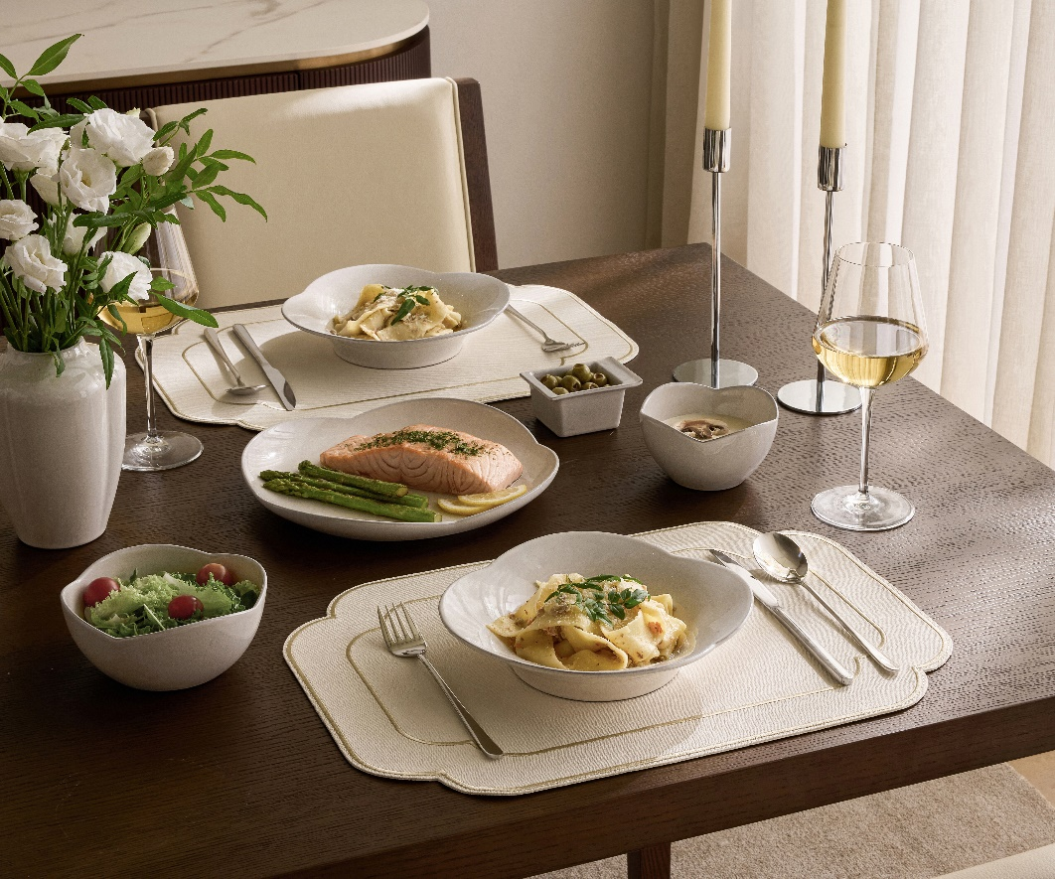
[사진설명] 신세계까사의 까사미아가 도자기 테이블웨어 ‘화담 시리즈’ 23종을 출시하며, 추석을 앞두고 상차림을 풍성하게 만들어 줄 테이블웨어·악세서리류 할인 프로모션도 진행한다. (사진 출처 = 신세계까사)

㈜신세계까사(SHINSEGAE CASA)의 까사미아가 가을 정취를 담은 도자기 테이블웨어 ‘화담 시리즈’를 선보인다.

화담 시리즈는 만개한 가을꽃을 연상케 하는 유려한 곡선과 한국 전통의 미감을 살린 단아한 디자인이 특징이다. 까사미아가 독자 개발한 유약을 더해 은은하면서도 고급스러운 질감을 완성했으며, 계절의 온기를 담아낸 식탁을 연출할 수 있다.

구성은 공기 · 대접 · 면기 · 찬기 · 멀티볼 등 총 23종으로, 소박한 밥상부터 손님맞이 코스요리, 명절 상차림까지 폭넓게 활용할 수 있다.

정갈한 한식 상차림을 비롯해 홈파티 분위기를 살릴 수 있는 양식, 직사각형 접시를 활용한 세련된 일식 스타일까지 다양한 조합으로 맥스앤매치가 가능하다.

아이템별 쓰임새도 눈길을 끈다. 멀티볼은 국물 요리와 샐러드에 두루 활용할 수 있고, ‘핸들보울’과 ‘핸들종지’는 손잡이를 더해 편리함과 개성을 살렸다. 아이템 중 ‘화병’은 특별히 구성된 테이블 데코 아이템으로, 식탁의 분위기를 완성하는 오브제가 된다.

한편, 까사미아는 추석을 앞두고 인기 테이블웨어와 테이블 악세서리류를 굳닷컴 및 기타 온라인 채널에서 최대 35% 할인한다.

신세계까사 관계자는 “화담 시리즈는 계절의 감성과 실용성을 함께 담아낸 테이블웨어로, 고객의 식탁에 작은 변화를 더하는 제품”이라며

“일상 다이닝은 물론 추석 선물로도 활용할 수 있도록 기획한 만큼, 많은 분들이 올 가을 화담 시리즈와 함께 풍성한 상차림을 즐기시기를 기대한다”고 전했다.

# # #
[자료문의]
홍보대행사 피알원
박경빈 과장 02-6370-3133 / 010-8223-1098 / park@prone.co.kr
김지우 AE 02-6370-3172 / 010-7359-1995 / jwkim@prone.co.kr

